

Základné informácie

JEDNOTA FUTBAL CUP

XIII. ročník

celoštátnej súťaže žiakov a žiačok základných škôl v malom futbale


pre školský rok 2015/2016

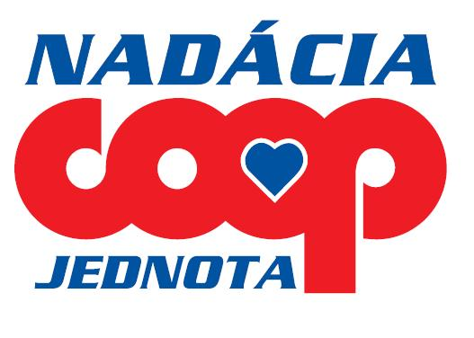

JEDNOTA FUTBAL CUP

Cieľom projektu je:

- motivovať deti k pravidelnej športovej činnosti a podporovať rozvoj ich pohybových schopností, rozvíjať v nich prvky súťaživosti a zodpovednosti, zvyšovať možnosti pohybových aktivít,
- pomáhať pri aktívnom formovaní zdravého životného štýlu detí a mládeže ako prevencii proti negatívnym javom v spoločnosti (drogy, alkohol, fajčenie),
- propagovať myšlienky fair play a súdržnosti pri športovaní,
- výchovným pôsobením podporovať osobnostný rozvoj všetkých vekových kategórií zapojených do projektu,
- vyhľadávať športové talenty a podporovať ich ďalší rast,

Spolu tvoríme školský šport.

- PARTNER PROJEKTU ZÁROVEŇ PRI KAŽDOM ROČNÍKU SÚŤAŽE SA SNAŽÍ PODPORIŤ ŠKOLY AJ NÁKUPOM ŠPORTOVÉHO MATERIÁLU.

Vyhlasovateľ: Ministerstvo školstva, vedy, výskumu a športu Slovenskej republiky, Nadácia Jednota COOP a Slovenská asociácia športu na školách.

Organizátor: Nadácia Jednota COOP a Slovenská asociácia športu na školách

Partneri súťaže:

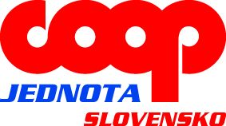

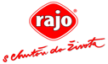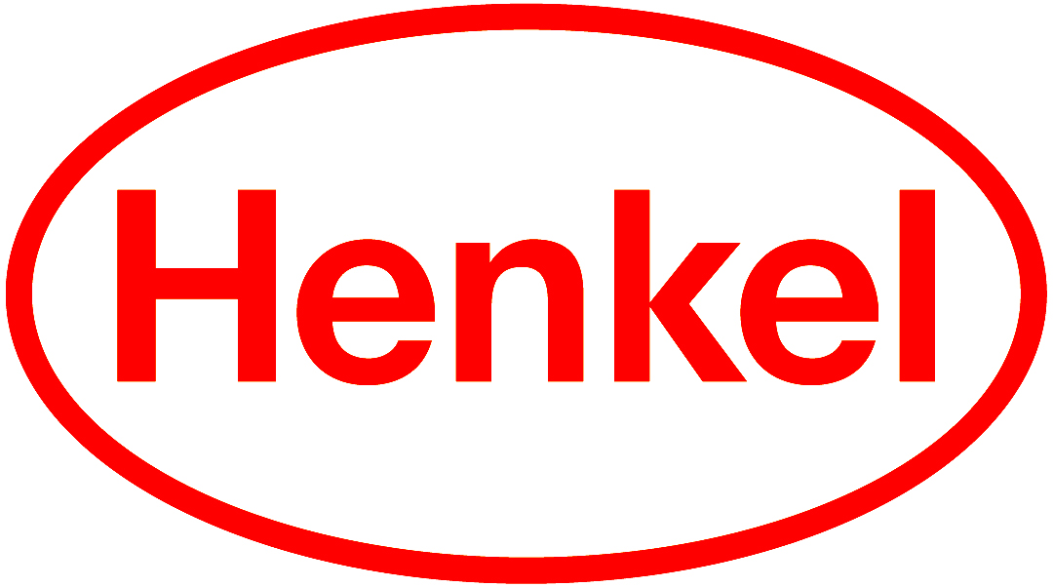

Účastníci:
Prihlásené 10 členné družstvá základných škôl a osemročných gymnázií (podľa dodržanie podmienok v kalendári ŠŠS) v príslušnej vekovej kategórii.

Vekové kategórie:
Starší žiaci ZŠ nar. 1.1.2000 a mladší
Staršie žiačky ZŠ nar. 1.1.2000 a mladšie

Družstvo tvorí 10 hráčov/hráčok (z jednej školy) + max. 2 vedúci.
Poznámka: Na ihrisku hrajú štyria hráči / hráčky a brankár.

Pravidlá: súťaž sa hrá podľa pravidiel malého futbalu, Kalendára školských športových súťaží a vydaných propozícií k jednotlivým kolám.
Všetky potrebné podklady sú zverejnené na : www.skolskysport.sk

Projekt JEDNOTA FUTBAL CUP je zaradený do plošného projektu Nadácie Jednota COOP – Jednota pre školákov.

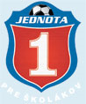

Registrácia škôl:
Do súťaže sa školy prihlasujú v termíne do 30.9.2015 v kategóriách starší žiaci a staršie žiačky - školských športových súťaží - prostredníctvom školského portálu www.skolskysport.sk.

Príslušné kolo | Termíny: | Usporiadateľ
Školské kolo | 1.10.2015 – 31.1.2016 | škola
Okresné kolo | február – máj 2016 | príslušná OR SAŠŠ alebo škola, CVČ
Krajské kolo | do 10. júna 2016 | príslušná KR alebo OR SAŠŠ, CVČ
Celoslovenské finále | po 15.júni 2016 | SAŠŠ

Koordinátor súťaže SAŠŠ ( hala Mladosť, Trnavská cesta 39, 831 04 Bratislava 3):

- pre administratívne záležitosti a informácie o súťaži:
Alena Hlôšková ( 02/ 44643643, 02/ 44453482, 0903 264 572), hloskova@sass.sk

- pre športovo technické záležitosti:
Andrea Ristová (0903 264 571), ristova@sass.sk

Aktuálne informácie o súťaži sú k dispozícii na internetovej adrese:
www.skolskysport.sk, www.sass.sk a facebookovom profile Jednota Futbal Cup, kde môžu byť zverejnené aj Vaše príspevky a fotografie zo súťaže. Podklady stačí zaslať na ristova@sass.sk

Prihlasovanie za organizátora:
Za organizátora príslušného okresného a krajského kola sa prihlasujú záujemcovia koordinátorovi v jednotlivých okresných a krajských radách SAŠŠ (viď tabuľka).



KOORDINÁTORI pre registráciu škôl za usporiadateľa OK a KK v ŠŠSZ rok 2015/2016

XIII. ročník JEDNOTA FUTBAL CUP - kategórie: starší žiaci , staršie žiačky

kraj | meno a priezvisko | organizácia | telefón | email
Bratislavský kraj | Mgr. Vladimír Černušák | KR SAŠŠ Bratislava  Gymnázium Hubeného 23,  831 05 Bratislava 3 | 0910 340 538  02/44884141 | vlad.cer@post.sk
Banskobystrický kraj | Bc. Eva Hlucháňová | OR SAŠŠ BB  CVČ JUNIOR,  Tajovského 30  975 19 Banská Bystrica | 0903 369 966  048/4153111 | eva.hluchanova@gmail.com
Košický kraj | Mgr. Radmila Hajdúková | OR SAŠŠ Michalovce  V. ZŠ Školská 2  071 01 Michalovce | 0905 967 930 | r.hajdukova@gmail.com
Nitriansky kraj | Mgr. Marek Mazan | KR SAŠŠ Nitra  ZŠ s MŠ Svätý Peter  946 57 Svätý Peter | 0905 106 208 | marek.mazan@azet.sk
Prešovský kraj | PaedDr. Ferdinand  Schlosser | KR SAŠŠ Prešov  CVČ Októbrova 30  080 01 Prešov | 0904 404 245 | ferdinand.schlosser@gmail.com
Trenčiansky kraj | Mgr. Miriam Olešáková | KR SAŠŠ Trenčín  KCVČ, Pod Sokolicami 14  911 01 Trenčín | 0907 562 830  032/7446049 | kcvc.mirka@stonline.sk
Trnavský kraj | Bc. Andrea Ristová | KR SAŠŠ Trnava  Nám. J. Herdu 1  917 01 Trnava | 0903 264 571 | ristova@sass.sk
Žilinský kraj | Mgr. Mária Čamborová | KR SAŠŠ Žilina  CVČ Kukučínova 2851  022 01 Čadca 1 | 0908 453 108  041/4334180 | musena@pobox.sk

Organizačné zabezpečenie súťaže JEDNOTA FUTBAL CUP

Súťažné systémy:
Školská športová súťaž JEDNOTA FUTBAL CUP sa organizuje ako postupová. Na úrovni školských a okresných kôl sa odporúča zvoliť systém dlhodobej súťaže (dlhodobá liga). Víťazi okresných kôl postupujú na krajské kolá (resp. na regionálne kolá). Víťazi z každého krajského kola v každej vekovej kategórii sa zúčastnia celoštátneho finále XIII. ročníka JEDNOTA FUTBAL CUP.
Celoštátne finále sa uskutoční (spravidla) formou finálových osmičiek – víťazov krajov. V prípade objektívnych príčin o zmene hracieho systému rozhodne komisia ŠTK SAŠŠ.

- V školských kolách štartujú prihlásené kolektívy (triedy, ročníky) podľa rozpisu vydaného organizátorom, v podmienkach školy (organizátor škola).

- V okresných kolách štartujú družstvá prihlásených škôl (za každú školu môže štartovať len jedno družstvo v príslušnej kategórii) podľa rozpisu vydaného organizátorom. Okresné kolo sa koná pri minimálnom počte - troch prihlásených škôl v danej kategórii. Nie je prípustné, aby družstvá prihlásených škôl štartovali v súťažiach organizovaných v inom okrese.

- V krajských kolách školských športových súťaži (ich súčasťou sú regionálne kolá) štartujú víťazné družstvá z okresných (resp. regionálnych) kôl.
Termíny, miesto konania a organizátora krajského kola je potrebné nahlásiť na sekretariáte SAŠŠ najneskôr do 1.5.2016 mailom na hloskova@sass.sk, tel: 02/ 444 53 482.

Poznámka:
Hrací systém v okresných a krajských kolách stanovuje ich organizátor, bez porušenia pravidiel.

Konkrétne termíny a miesta konania príslušných okresných kôl súťaže budú zverejnené na www.skolskysport.sk a termíny krajských kôl a celoštátneho finále aj na stránke www.sass.sk . Podrobné propozície vydáva a zverejňuje na školskom portáli organizátor najneskôr mesiac pred súťažou.

Diplomy na súťaž Jednota Futbal Cup si môžete stiahnuť zo stránky SAŠŠ:
http://www.sass.sk/images/Jednota_Diplom.pdf

Poistenie:
Účastníci školských športových súťaží musia mať so sebou kartu poistenca. Za poistenie účastníkov školských športových súťaží zodpovedá vysielajúca škola.

Financovanie:
Súťaž zabezpečovaná SAŠŠ a finančne podporovaná partnerom projektu Nadácia Jednota a jej partnermi, ako aj MŠVVaŠ SR na základe finančnej dotácie z výzvy na rok 2016.

Výška finančnej dotácie (na jednotlivé kolá bude zasielaná refundáciou) bude známa vo februári 2016 po zverejnení výsledku rozdelenia prostriedkov z výzvy MŠVVaŠ SR – štátne prostriedky. Výška finančnej dotácie od organizátora súťaže - Nadácia Jednota COOP sa bude odvíjať od schválenia rozpočtu do konca januára 2016. O výške dotácie budeme organizátorov včas informovať.
Zároveň zverejníme aj podrobné informácie k zúčtovaniu.
Informácia pre organizátorov:
Vzhľadom k vyššie uvedeným skutočnostiam o financovaní, žiadame organizátorov jednotlivých kôl, aby s vyúčtovaním jednotlivých kôl súťaže, zasielali na sekretariát SAŠŠ:
- súpisky družstiev (potvrdené školou a opečiatkované) už od najnižších kôl (uviesť aj všetky základné skupiny/predkolá, ktoré sa odohrajú).
Všetky školy musia byť prihlásené cez www.skolskysport.sk.
V prípade, že škola nebude figurovať v kompletných výsledkoch a vo vyúčtovaní, nemôže zabezpečiť, že športový materiál od partnera súťaže Nadácie Jednota COOP, jej bude doručený.

M-SR v JEDNOTA FUTBAL CUPe sa konajú za účasti víťazných družstiev krajských kôl.
Kraj | Kód kraja | Počet obvodov | Zoznam obvodov v krajoch
Bratislavský | BA | 8 | BA I, BA II., BA III., BA IV., BA V., Malacky, Pezinok, Senec
Trnavský | TT | 7 | Dunajská Streda, Galanta, Hlohovec, Piešťany, Senica, Skalica, Trnava
Trenčiansky | TN | 9 | Bánovce n/ Bebravou, Ilava, Myjava, Nové Mesto n/ Váhom, Partizánske, Považská Bystrica, Prievidza, Púchov, Trenčín
Nitriansky | NR | 7 | Komárno, Levice, Nitra, Nové Zámky, Topoľčany, Šaľa, Zlaté Moravce
Banskobystrický | BB | 13 | Banská Bystrica, Banská Štiavnica, Brezno, Detva, Krupina, Lučenec, Poltár, Revúca, Rimavská Sobota, Veľký Krtíš, Zvolen, Žarnovica, Žiar n/ Hronom
Žilinský | ZA | 11 | Bytča, Čadca, Dolný Kubín, Kysucké Nové Mesto, Liptovský Mikuláš, Martin, Námestovo, Ružomberok, Turčianske Teplice, Tvrdošín, Žilina,
Košický | KE | 11 | KE I., KE II., KE III., KE IV., KE okolie, Gelnica, Michalovce, Rožňava, Sobrance, Spišská Nová Ves, Trebišov,
Prešovský | PO | 13 | Bardejov, Humenné, Kežmarok, Levoča, Medzilaborce, Poprad, Prešov, Sabinov, Snina, Stará Ľubovňa, Stropkov, Svidník, Vranov n/ Topľou,

PaedDr. Marian M a j z l í k
predseda SAŠŠ

